附件3：
艺术类专业加试考试费缴纳操作流程

- 缴费平台网址为http://fee.ntu.edu.cn,在电脑的浏览器地址栏中输入该网址进行登录（需要完善个人信息，手机缴费暂不支持）；
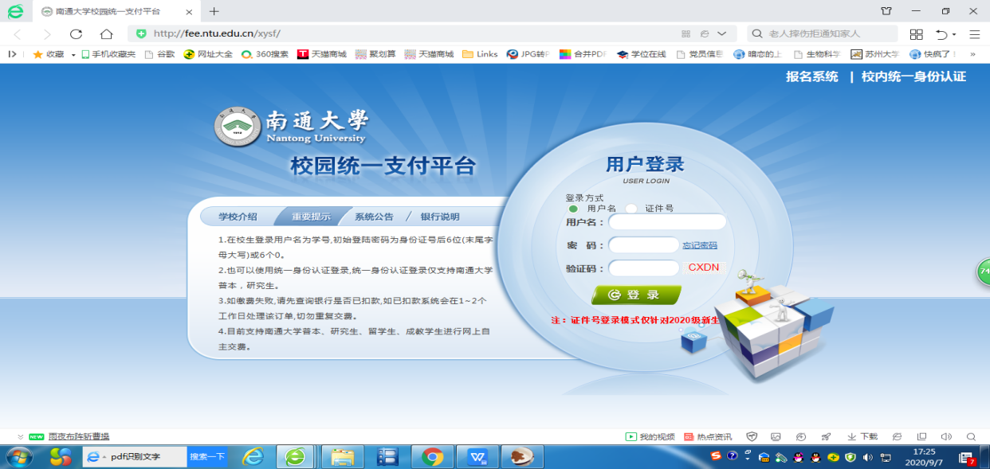

- 仔细阅读重要提示；
- 用户登录----输入用户名和密码（用户名为身份证号、密码为6个0）----输入验证码----点击“登录”；
- 点击页面右上方“个人信息”---①点击个人信息修改---完善邮箱与手机号(务必在电脑上完善邮箱及手机信息，以便收取电子发票，不提供纸质发票）----②设置密保修改---③密码修改；

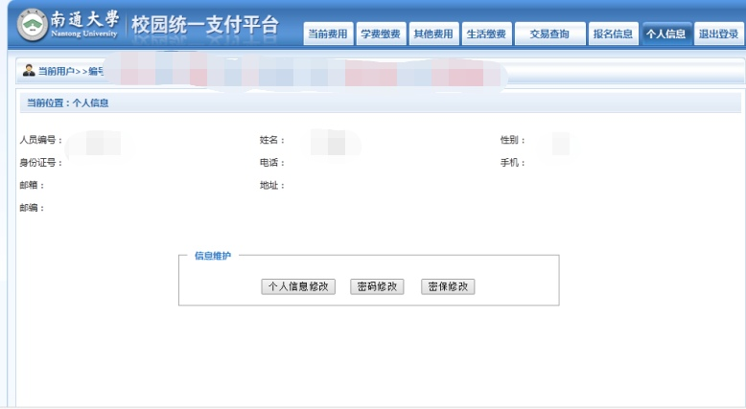

- 点击页面右上方“其他费用”-----核对页面缴费信息----点击下一步
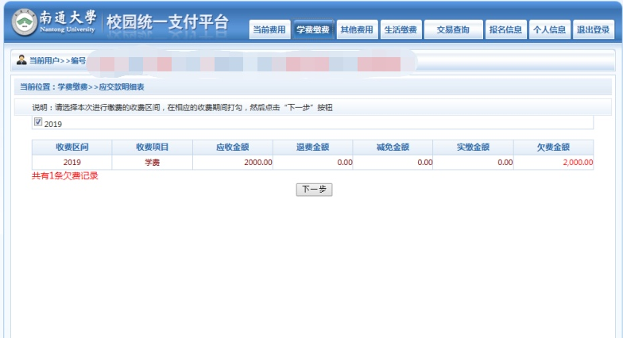

按照页面提示，继续点击下一步----下一步
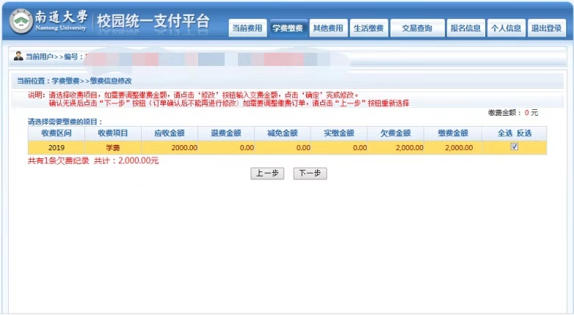
通过微信或支付宝方式完成缴费。
